АЗЕРБАЙДЖАНСКИЙ ГОСУДАРСТВЕННЫЙ УНИВЕРСИТЕТ НЕФТИ И ПРОМЫШЛЕННОСТИ
Факультет: Информационные технологии и управление
Кафедра: Компьютерная инженерия

Предмет: «Веб-системы и технологии»

Курсовая работа

Тема «Разработка онлайн информационной системы для компании по продаже недвижимости Caspian Homes»

Группа: 680.23
Курс: 3
Специальность: 050655 Информационные технологии

Студент: Нигяр Дадашова

Руководитель: асс. Халилов М. Э.
Зав. кафедрой: доц. Рагимова Н.А.

Баку – 2026

АЗЕРБАЙДЖАНСКИЙ ГОСУДАРСТВЕННЫЙ УНИВЕРСИТЕТ НЕФТИ И ПРОМЫШЛЕННОСТИ
ЗАДАНИЕ ПО КУРСОВОЙ РАБОТЕ
ФАКУЛЬТЕТ: Информационные технологии и управление
КАФЕДРА: Компьютерная инженерия

Группа 680.23 курс III
Специальность 050655 Информационные технологии
Студент Нигяр Дадашова
Зачетная книжка
Руководитель курсовой работы асс. Халилов М. Э.
Срок выдачи
Дата сдачи
Тема курсовой работы «Разработка онлайн информационной системы
для компании по продаже недвижимости Caspian Homes»
Отзыв руководителя курсовой:
______________________________________________________________
______________________________________________________________
______________________________________________________________
Подпись студента_________________________________________________
Подпись рук.курсовой__________________________________________
Подпись зав.кафедрой__________________________________________
Дата защиты курсовой___________________Оценка__________
Пред.комиссии__________________________________(_______________)
Члены комиссии: 1._______________________________(_______________)

СОДЕРЖАНИЕ
ВВЕДЕНИЕ………………………………………………………………………...4
1. ТЕОРЕТИЧЕСКАЯ ЧАСТЬ..…………………………………………………6
1.1 Web-программирование………...……………………………………………6
1.2 HTML и структура web-страницы………………………………………..…8
1.3 Каскадные таблицы стилей CSS………………………………………….…10
1.4 JavaScript……………………………………………………………………….13
1.5 Адаптивный дизайн и пользовательский интерфейс……………………15
1.6 Информационные системы в сфере недвижимости………..……………17
2. ПРАКТИЧЕСКАЯ ЧАСТЬ……………………………………………………20
2.1 Описание предметной области……………………………………………...20
2.2 Создание окружения для проекта…………………………………………..21
2.3 Верстка HTML страни..……………………………………………………..22
2.4 Разработка каталога объектов..…………………………………………..…27
2.5 Страница «О компании»… ….…………………………………………..… 31
2.6 Страница контактов и форма заявки...………………………………..…34
2.7 Использование стилей CSS..…………………………………………………37
2.8 JavaScript функционал.……………………………………………………….42
3. РЕЗУЛЬТАТ……………………………………………………………………45
4. ЛИТЕРАТУРА…………………………………………………………………48
5.ПРИЛОЖЕНИЯ...………………………………………………………………49

ВВЕДЕНИЕ
Современные веб-системы являются важной частью информационного пространства. С помощью сайтов пользователи получают доступ к услугам, изучают предложения компаний, сравнивают данные и отправляют заявки без необходимости личного посещения офиса. Особенно важную роль такие системы играют в сфере недвижимости, где клиенту необходимо быстро получить информацию о районе, площади, количестве комнат, стоимости и назначении объекта.
Развитие интернет-технологий позволило компаниям создавать удобные онлайн-платформы, которые работают через браузер и не требуют установки дополнительных программ. Пользователь может открыть сайт на компьютере, планшете или смартфоне, просмотреть каталог объектов и связаться с консультантом. Таким образом, веб-сайт становится не только рекламным инструментом, но и частью информационной системы компании.
Данная курсовая работа посвящена разработке онлайн информационной системы для компании по продаже недвижимости Caspian Homes. Сайт предназначен для представления объектов недвижимости, удобного просмотра предложений, поиска подходящего варианта и отправки заявки консультанту. В каталоге могут быть представлены квартиры, дома и объекты, которые можно использовать для жизни, работы или инвестиций.
Актуальность работы связана с тем, что современный рынок недвижимости требует быстрого и понятного взаимодействия между клиентом и компанией. Пользователь не всегда готов сразу звонить менеджеру, поэтому сайт должен предоставить ему первичную информацию: тип объекта, район, площадь, количество комнат, цену и краткое описание. Если интерфейс сайта удобный, клиент быстрее принимает решение и отправляет заявку.
Целью курсовой работы является создание современного web-сайта Caspian Homes с использованием технологий HTML, CSS и JavaScript. Для достижения этой цели были поставлены следующие задачи: изучить основные web-технологии, разработать структуру сайта, создать несколько связанных между собой страниц, реализовать каталог объектов, добавить поиск и фильтрацию, оформить интерфейс с помощью CSS и реализовать интерактивные элементы с помощью JavaScript.
Практическая значимость работы заключается в создании простого, понятного и визуально современного веб-сайта, который может использоваться как основа для дальнейшего развития полноценной информационной системы компании по продаже недвижимости.

1. ТЕОРЕТИЧЕСКАЯ ЧАСТЬ
1.1 Web-программирование
Web-программирование представляет собой направление разработки, связанное с созданием сайтов, web-приложений и онлайн информационных систем. Основная особенность web-разработки заключается в том, что пользователь взаимодействует с системой через браузер. Это делает сайт доступным с разных устройств и операционных систем.
Веб-технологии можно разделить на клиентские и серверные. Клиентские технологии выполняются на стороне пользователя, то есть непосредственно в браузере. К ним относятся HTML, CSS и JavaScript. Серверные технологии выполняются на стороне сервера и отвечают за обработку данных, работу с базами данных и отправку результата пользователю.
В данной курсовой работе используется клиентская часть web-разработки. Сайт Caspian Homes создан как frontend-проект, который состоит из HTML-страниц, CSS-файла, JavaScript-файла и изображений. Такой подход подходит для учебного проекта, так как позволяет показать структуру сайта, оформление интерфейса и базовую интерактивность без сложной серверной части.
Веб-программирование важно тем, что объединяет несколько задач: создание структуры страницы, разработку визуального дизайна, обеспечение удобной навигации, реализацию интерактивных функций и адаптацию сайта под разные экраны. При грамотном использовании этих технологий можно создать удобный и современный интерфейс для пользователя.
В проекте Caspian Homes web-программирование использовалось для создания онлайн информационной системы, где пользователь может просматривать главную страницу, каталог объектов недвижимости, информацию о компании и контактную форму. Каждая часть сайта выполняет определённую функцию и помогает пользователю быстрее получить нужную информацию.
1.2 HTML и структура web-страницы
HTML (HyperText Markup Language) является основным языком разметки web-страниц. Он используется для создания структуры документа и размещения на странице различных элементов: заголовков, абзацев, ссылок, изображений, кнопок, форм и контейнеров.
HTML не отвечает за внешний вид сайта. Его задача заключается в том, чтобы создать логическую структуру страницы. Например, с помощью тега <header> можно создать верхнюю часть сайта, с помощью <nav> - меню навигации, с помощью <main> - основную часть страницы, а с помощью <section> - отдельные смысловые блоки.
В проекте Caspian Homes HTML использовался для создания четырёх основных страниц: главной страницы, каталога объектов, страницы «О компании» и страницы «Контакты». На каждой странице присутствует навигационное меню, которое позволяет пользователю переходить между разделами сайта.
Одним из важных элементов HTML является форма. В проекте форма используется на странице контактов. Она содержит поля для имени, электронной почты и сообщения. Благодаря форме пользователь может отправить заявку консультанту компании.
Также в HTML используются классы. Классы позволяют связать HTML-элементы с CSS-оформлением и JavaScript-функционалом. Например, класс property-card используется для карточек объектов недвижимости, а класс details-btn - для кнопки просмотра подробной информации.
Правильная HTML-структура важна не только для внешнего вида, но и для удобства сопровождения проекта. Если элементы логично разделены по блокам, разработчик может быстро найти нужный фрагмент кода и внести изменения.
1.3 Каскадные таблицы стилей CSS
CSS (Cascading Style Sheets) - это язык стилей, который используется для оформления web-страниц. Если HTML создаёт структуру, то CSS отвечает за внешний вид: цвета, шрифты, размеры, отступы, расположение блоков, тени, скругления, анимации и адаптивность.
Одним из главных преимуществ CSS является отделение оформления от структуры документа. Это означает, что HTML-файл может содержать только смысловые элементы, а вся визуальная часть хранится в отдельном файле style.css. Такой подход делает проект более аккуратным и удобным для изменения.
В проекте Caspian Homes CSS использовался для создания современного интерфейса в спокойной цветовой гамме. Основными цветами стали тёмно-синий, бежевый, золотистый и белый. Такой стиль подходит для сайта недвижимости, так как выглядит сдержанно, профессионально и не перегружает пользователя.
Для расположения элементов использовались технологии Flexbox и Grid. Flexbox применялся для выравнивания элементов меню, кнопок и некоторых блоков. Grid использовался для карточек каталога и преимуществ, чтобы элементы располагались в несколько колонок и сохраняли аккуратный внешний вид.
CSS также использовался для создания hover-эффектов. Например, при наведении курсора карточка объекта немного поднимается вверх, а кнопка меняет цвет. Такие эффекты делают интерфейс более живым и помогают пользователю понять, какие элементы являются интерактивными.
Важной частью CSS является адаптивность. С помощью media-запросов сайт может корректно отображаться на разных экранах. При уменьшении ширины экрана карточки перестраиваются в одну колонку, а меню и блоки становятся удобными для просмотра на мобильных устройствах.
1.4 JavaScript
JavaScript - это язык программирования, который используется для создания интерактивности на web-страницах. С его помощью сайт может реагировать на действия пользователя: ввод текста, нажатие кнопок, выбор элемента из списка и отправку формы.
В отличие от HTML и CSS, JavaScript позволяет изменять содержимое страницы во время её работы. Например, можно скрывать и показывать элементы, фильтровать карточки, открывать модальные окна и выводить сообщения пользователю без перезагрузки страницы.
В проекте Caspian Homes JavaScript использовался для реализации поиска объектов в каталоге. Пользователь вводит слово в поле поиска, после чего скрипт сравнивает введённый текст с названиями и описаниями карточек. Если объект подходит под запрос, он остаётся видимым, если не подходит - скрывается.
Также JavaScript использовался для фильтрации объектов по типу. В выпадающем списке пользователь может выбрать все типы, квартиры или дома. После выбора отображаются только соответствующие карточки. Это делает каталог более удобным и помогает быстрее находить нужные предложения.
Ещё одна функция JavaScript в проекте - проверка контактной формы. Если пользователь оставил поле пустым, система может вывести предупреждение. Если все поля заполнены, появляется сообщение об успешной отправке заявки. Такой функционал повышает удобство использования формы.
Таким образом, JavaScript сделал сайт более динамичным и функциональным. Даже без серверной части пользователь получает интерактивный интерфейс, который напоминает работу полноценной web-системы.
1.5 Адаптивный дизайн и пользовательский интерфейс
Адаптивный дизайн - это подход к созданию сайтов, при котором интерфейс автоматически подстраивается под размер экрана пользователя. Один и тот же сайт должен удобно открываться на ноутбуке, планшете и смартфоне.
Для адаптивности используются гибкие размеры, сетки, проценты, свойства max-width и media-запросы. Media-запросы позволяют задавать отдельные правила CSS для экранов разной ширины. Например, на широком экране карточки могут располагаться в три колонки, а на телефоне - в одну колонку.
Пользовательский интерфейс является важнейшей частью web-системы. Если интерфейс сложный или перегруженный, пользователь может быстро покинуть сайт. Поэтому в проекте Caspian Homes был выбран спокойный и понятный дизайн: крупные заголовки, заметные кнопки, удобные карточки и простая навигация.
Для сайта недвижимости важно, чтобы пользователь быстро видел основную информацию: тип объекта, район, площадь, цену и возможность связаться с консультантом. Поэтому каждая карточка объекта содержит только самые нужные данные. Дополнительная информация может открываться через кнопку «Подробнее».
Современный интерфейс должен быть не только красивым, но и функциональным. В проекте используются визуальные акценты, тени, скругления, отступы и контрастные кнопки. Всё это помогает сделать сайт более удобным и визуально приятным.
1.6 Информационные системы в сфере недвижимости
Информационная система в сфере недвижимости предназначена для хранения, представления и обработки информации об объектах. В простом варианте такая система может состоять из сайта с каталогом, карточками объектов и формой обратной связи.
Пользователю важно видеть структурированную информацию. Если данные представлены хаотично, процесс выбора становится сложным. Поэтому каталог объектов должен иметь единый формат: изображение, название, категория, район, площадь, количество комнат и цена.
Онлайн-система для компании по продаже недвижимости помогает ускорить коммуникацию между клиентом и менеджером. Клиент предварительно выбирает интересующий объект, изучает основные характеристики и отправляет заявку. Менеджер получает более подготовленный запрос и может быстрее связаться с клиентом.
В проекте Caspian Homes информационная система реализована как статический web-сайт. Несмотря на отсутствие базы данных, сайт демонстрирует основные принципы работы такой системы: представление объектов, фильтрация, поиск, переход между страницами и отправка сообщения через форму.
В дальнейшем такой проект можно расширить. Например, добавить backend-сервер, базу данных объектов, личный кабинет пользователя, административную панель для менеджера и реальную обработку заявок. Это позволит превратить учебный frontend-проект в полноценную web-систему.

2. ПРАКТИЧЕСКАЯ ЧАСТЬ
2.1 Описание предметной области
Предметной областью данной курсовой работы является онлайн информационная система для компании по продаже недвижимости. Сайт Caspian Homes предназначен для пользователей, которые хотят подобрать объект недвижимости в Баку, сравнить предложения и оставить заявку консультанту.
Основными объектами предметной области являются квартиры, дома и пространства, которые могут использоваться для жизни, работы или инвестиций. Каждый объект имеет название, тип, район, площадь, количество комнат и стоимость. Эта информация отображается в карточках каталога.
Пользователь сайта должен иметь возможность перейти на главную страницу, открыть каталог, воспользоваться поиском и фильтром, ознакомиться с информацией о компании и отправить заявку через форму обратной связи. Поэтому структура сайта была разделена на несколько страниц.
Разработанный сайт состоит из следующих страниц: главная страница index.html, каталог объектов properties.html, страница «О компании» about.html и страница контактов contact.html. Для оформления используется общий файл style.css, а для интерактивности - script.js.
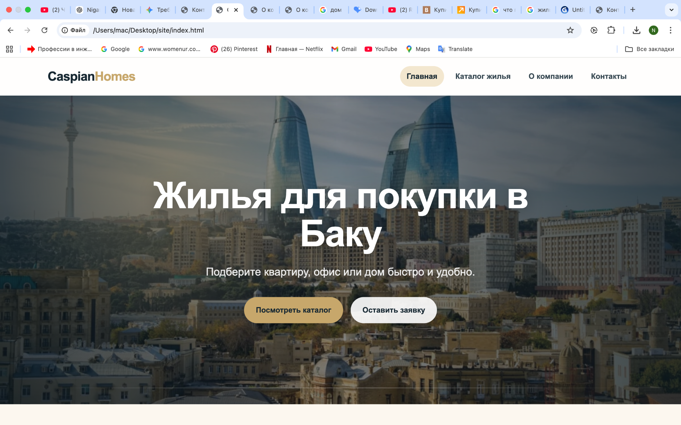
Рис. 1. Главная страница сайта Caspian Homes
2.2 Создание окружения для проекта
Для разработки проекта был использован редактор Visual Studio Code. В отдельной папке были созданы HTML-файлы, папка для стилей CSS, папка для JavaScript и папка для изображений. Такая структура позволяет удобно хранить все части сайта и быстро находить нужные файлы.
Структура проекта выглядит следующим образом:
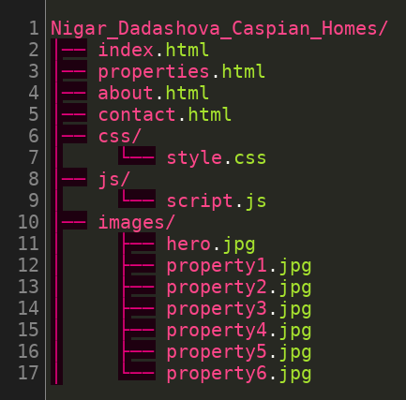
Рис. 1. HTML-файлы, CSS, JavaScript
Файл index.html отвечает за главную страницу. Файл properties.html используется для каталога объектов. Файл about.html содержит страницу «О компании», а contact.html - страницу с контактной формой. Папка css хранит файл style.css, в котором описано оформление сайта. Папка js содержит файл script.js, который отвечает за поиск, фильтрацию и обработку формы. В папке images находятся изображения сайта.
2.3 Верстка HTML страниц
Создание основной структуры HTML-документа
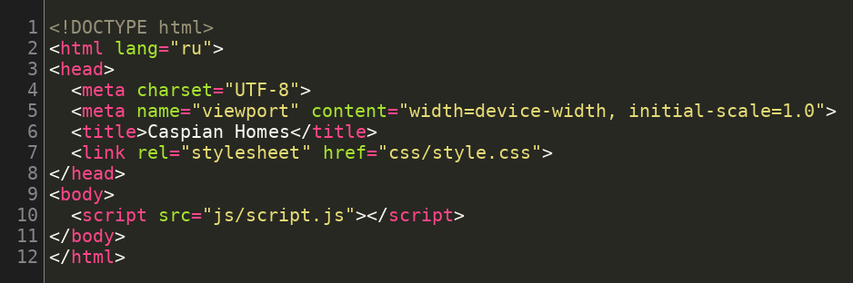
Рис. 2.
Данный код создаёт базовую структуру HTML-документа. Тег <!DOCTYPE html> сообщает браузеру, что используется стандарт HTML5. Атрибут lang="ru" указывает русский язык страницы. Внутри тега head подключается кодировка, настройка viewport для адаптивности и CSS-файл. В конце body подключается JavaScript-файл.
Создание навигационного меню
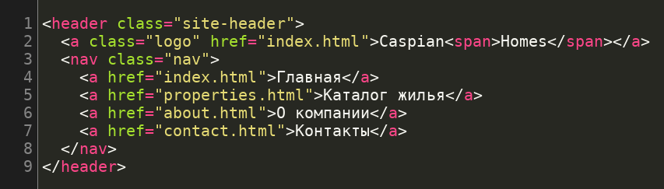
Рис. 3.
Данный код создаёт верхнюю часть сайта. Внутри header размещены логотип компании и навигационное меню. Логотип является ссылкой на главную страницу. Меню содержит переходы на основные страницы сайта: главную, каталог жилья, страницу о компании и контакты.
Создание главного блока сайта
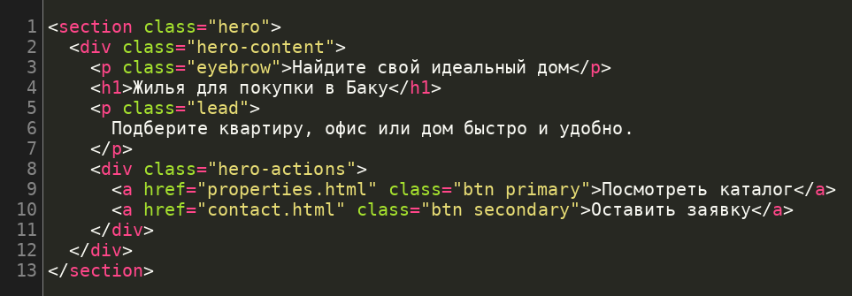
Рис. 4.
Этот HTML-код формирует главный экран сайта. В нём размещён рекламный заголовок, короткое описание и две кнопки. Первая кнопка ведёт пользователя в каталог объектов, а вторая - на страницу контактов для отправки заявки.

Рис. 2. Главный экран сайта с кнопками перехода
2.4 Разработка каталога объектов
Создание заголовка каталога и блока поиска
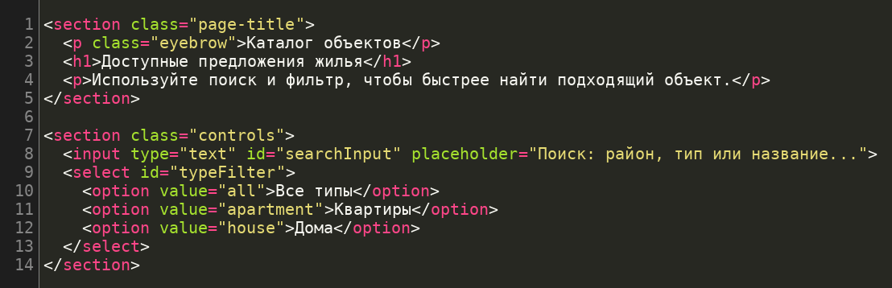
Рис. 5.
В данном коде создаётся верхняя часть страницы каталога и блок инструментов. Поле input используется для поиска по району, типу или названию объекта. Элемент select позволяет фильтровать предложения по типу недвижимости. Благодаря этому пользователь может быстрее найти подходящий объект.
Создание карточки объекта недвижимости
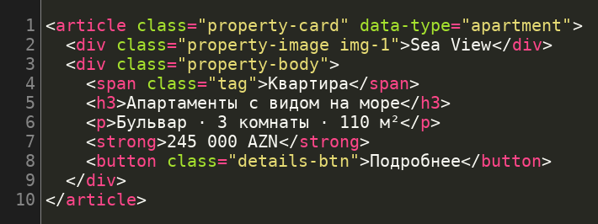
Рис. 6.
Данный код создаёт карточку объекта недвижимости. В карточке указаны изображение, тип объекта, название, район, количество комнат, площадь, цена и кнопка для просмотра подробной информации. Атрибут data-type используется JavaScript для фильтрации объектов по типу.
Размещение карточек в сетке
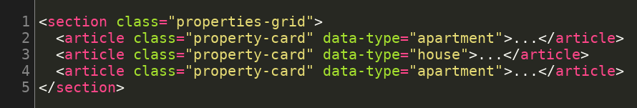
Рис. 7.
Секция properties-grid объединяет все карточки объектов в один общий каталог. С помощью CSS этот блок отображается в виде сетки, где карточки расположены в несколько колонок. Такой формат удобен для сравнения предложений.
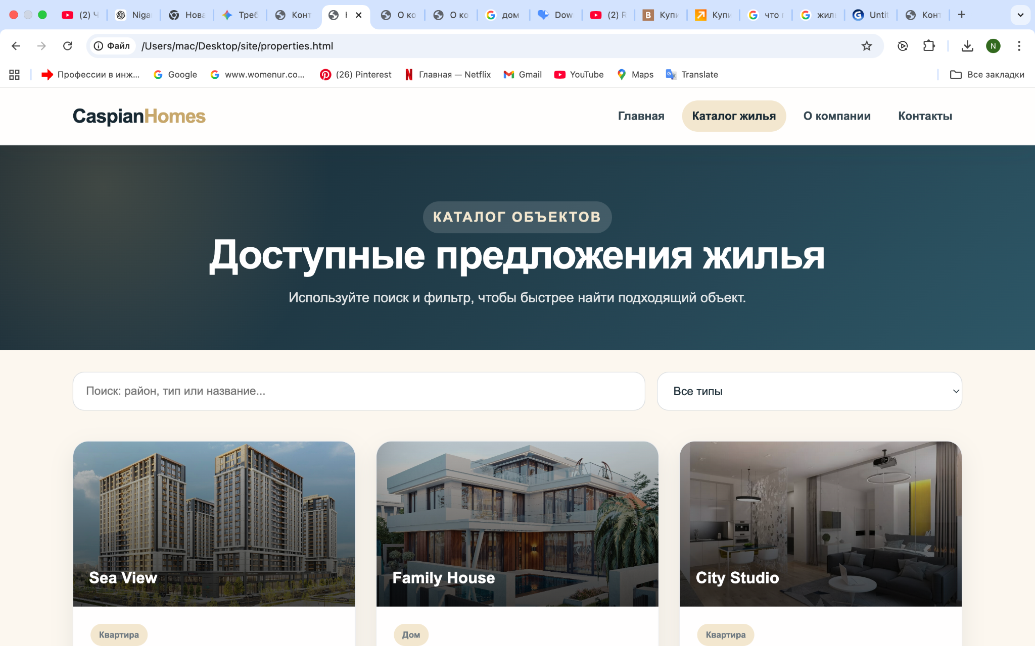
Рис. 3. Страница каталога объектов недвижимости
2.5 Страница «О компании»
Создание верхнего блока страницы
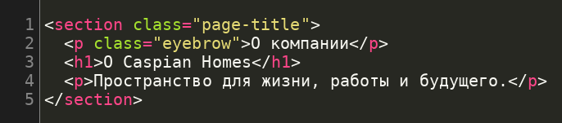
Рис. 8.
Данный код создаёт верхний информационный блок страницы «О компании». В нём размещается название раздела, заголовок и короткое описание. Такой блок визуально связывает страницу с остальными разделами сайта.
Создание основного описания компании
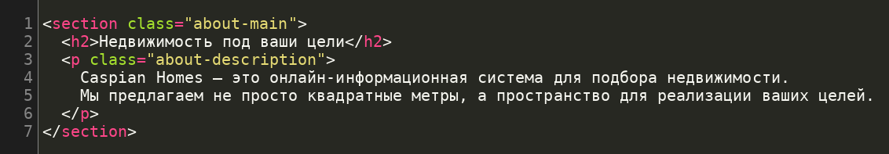
Рис. 9.
Данный блок содержит основную информацию о компании Caspian Homes. Текст объясняет назначение сайта и подчёркивает, что система помогает пользователю выбрать объект недвижимости под разные цели.
Создание карточек преимуществ
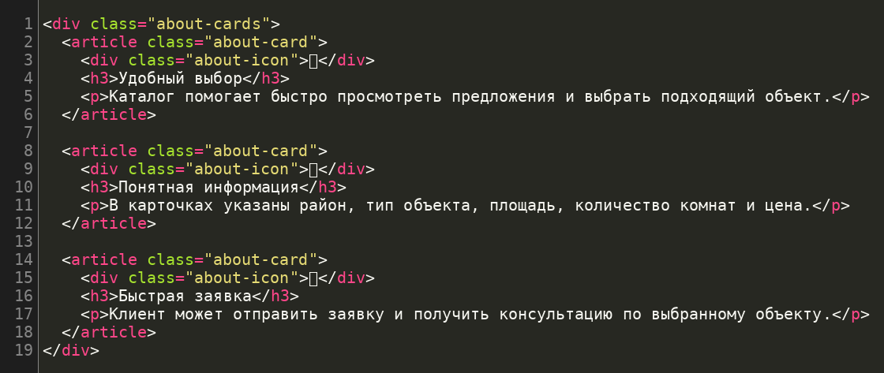
Рис. 10. Фрагмент программного кода
Данный код создаёт блок преимуществ компании. Каждая карточка содержит иконку, заголовок и краткое описание. Карточки помогают показать основные преимущества системы: удобный выбор, понятную информацию и быструю заявку.
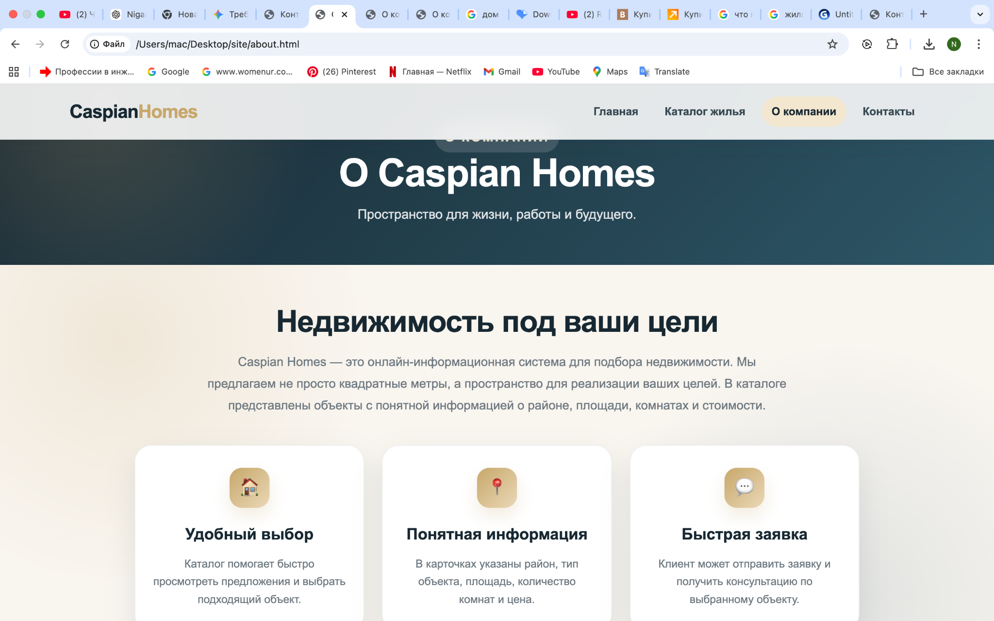
Рис. 4. Страница «О компании»
2.6 Страница контактов и форма заявки
Создание контактной информации
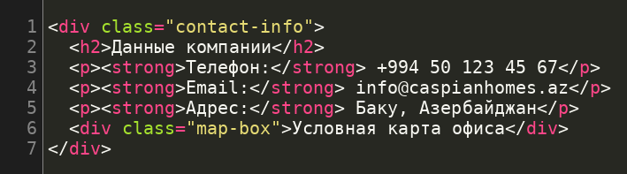
Рис. 11.
Этот код создаёт блок контактной информации. Пользователь видит номер телефона, электронную почту и адрес компании. Также добавлен условный блок карты офиса, который визуально дополняет страницу контактов.
Создание формы обратной связи
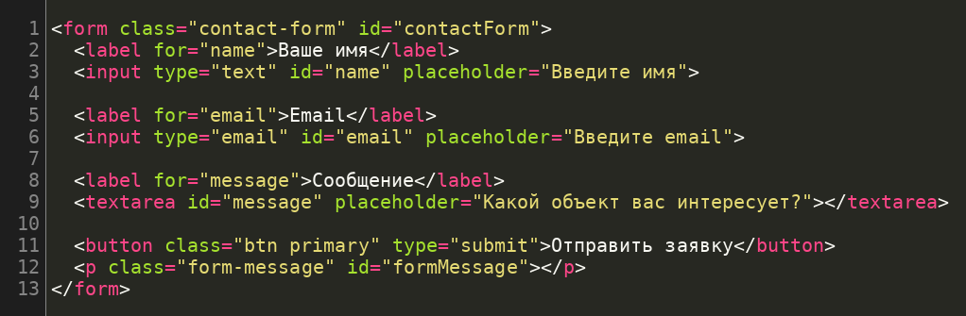
Рис. 12.
Форма обратной связи позволяет пользователю отправить заявку консультанту. Она содержит поля для имени, электронной почты и сообщения. Элемент formMessage используется для вывода сообщения после проверки формы.
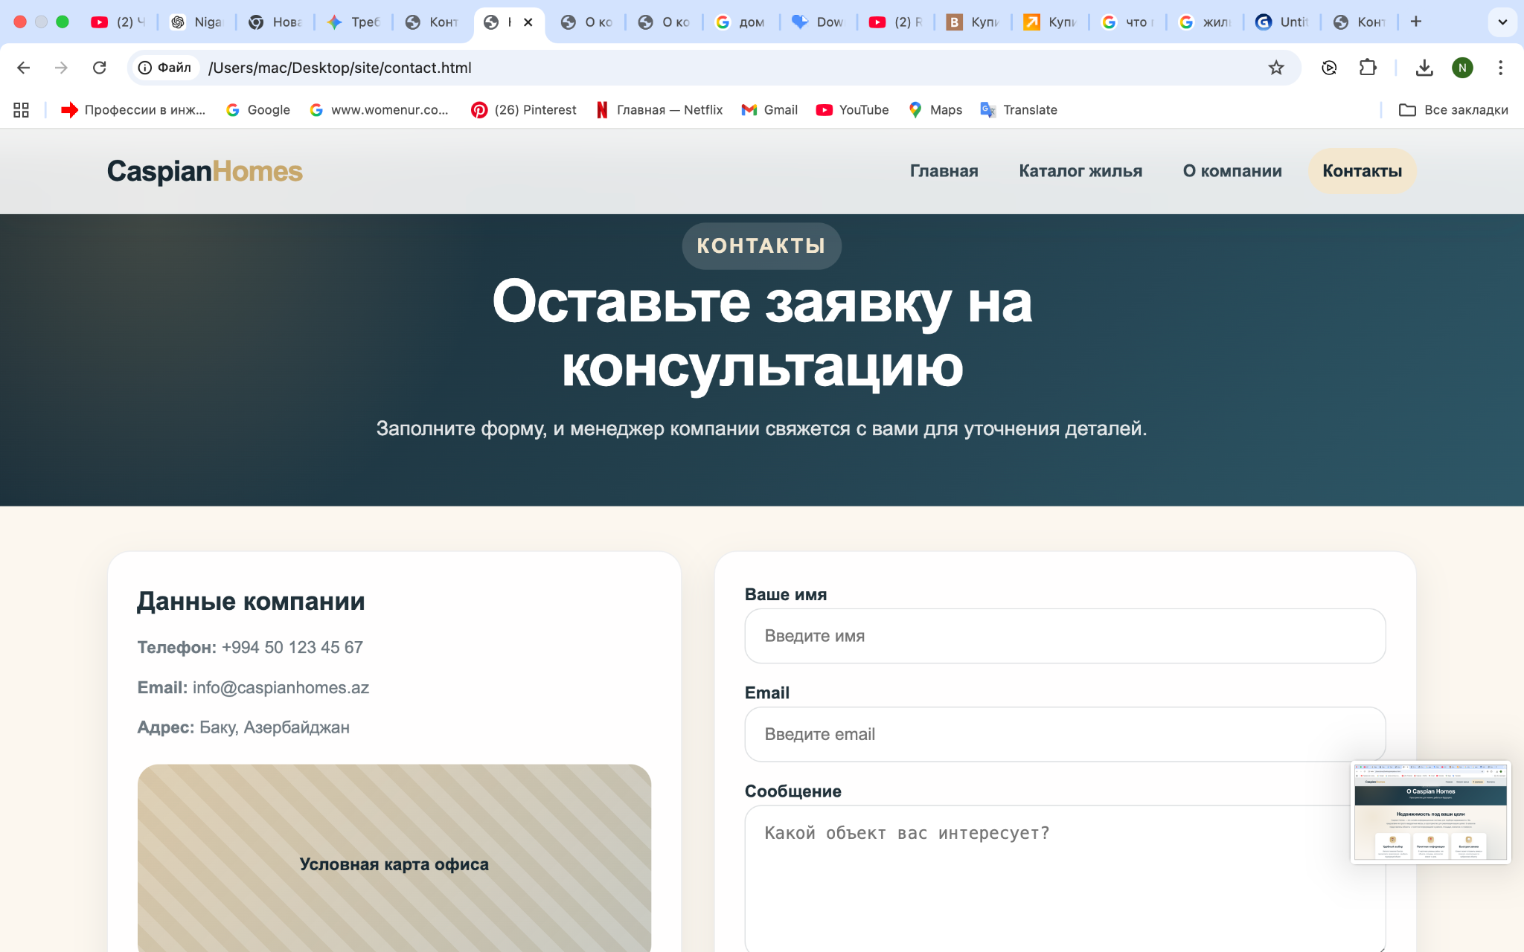
Рис. 5.
2.7 Использование стилей CSS
Оформление навигационного меню
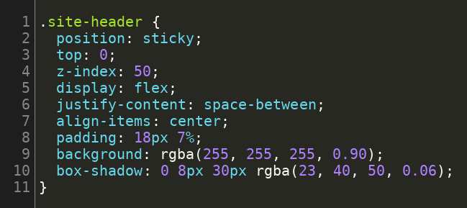
Рис. 13.
Данный CSS-код оформляет верхнюю часть сайта. Свойство position: sticky закрепляет меню сверху при прокрутке страницы. Flexbox используется для расположения логотипа и пунктов меню в одну линию. Тень делает блок более выразительным.
Оформление главного экрана
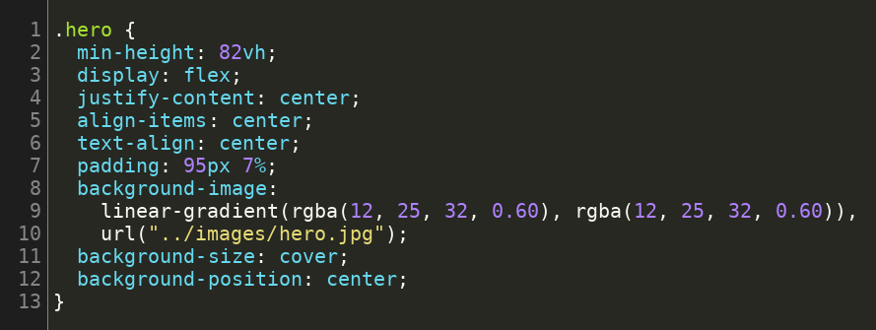
Рис. 14.
Этот CSS-код используется для оформления главного экрана сайта. Фоновое изображение затемняется с помощью linear-gradient, чтобы белый текст был хорошо читаемым. Содержимое блока выравнивается по центру.
Оформление карточек недвижимости
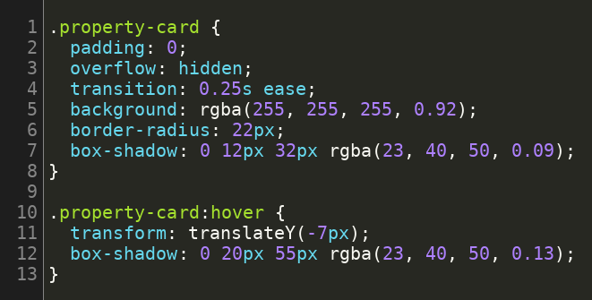
Рис. 15.
Данный CSS-код оформляет карточки объектов недвижимости. Карточки имеют белый фон, скруглённые углы и тень. При наведении курсора карточка немного поднимается вверх, что создаёт современный интерактивный эффект.
Оформление карточек преимуществ
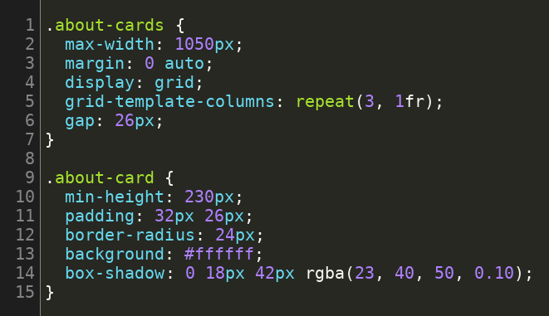
Рис. 16.
Данный код используется для оформления блока преимуществ на странице «О компании». Контейнер about-cards располагает три карточки в одну линию с помощью CSS Grid. Каждая карточка имеет белый фон, тень и скруглённые углы.
Адаптивность сайта
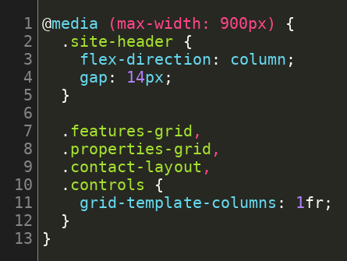
Рис. 17.
С помощью media-запроса сайт адаптируется под экраны шириной меньше 900 пикселей. В этом случае меню становится вертикальным, а сетки карточек перестраиваются в одну колонку. Это позволяет удобно просматривать сайт на мобильных устройствах.
2.8 JavaScript функционал
Реализация поиска объектов
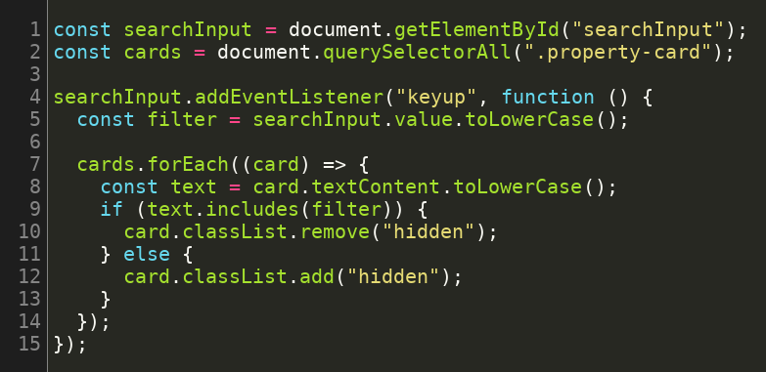
Рис. 18.
Данный JavaScript-код реализует поиск объектов в каталоге. После ввода текста программа сравнивает поисковый запрос с содержимым каждой карточки. Если карточка содержит введённое слово, она остаётся видимой. Если нет - скрывается.
Реализация фильтрации объектов
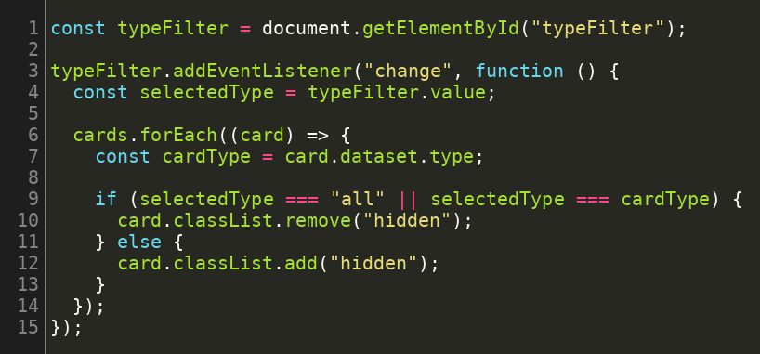
Рис. 19.
Этот код отвечает за фильтрацию объектов по типу. Пользователь выбирает категорию в выпадающем списке, а JavaScript сравнивает её с атрибутом data-type у каждой карточки. В результате отображаются только подходящие объекты.
Проверка формы обратной связи
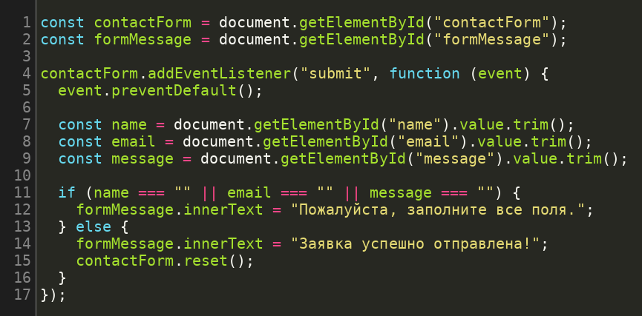
Рис. 20.
Данный код выполняет проверку формы обратной связи. Если пользователь оставил одно из полей пустым, система показывает предупреждение. Если все поля заполнены, выводится сообщение об успешной отправке заявки и форма очищается.

3. РЕЗУЛЬТАТ
За время выполнения курсовой работы были изучены основные принципы разработки web-сайта с использованием HTML, CSS и JavaScript. В результате был создан сайт Caspian Homes, представляющий собой онлайн информационную систему для компании по продаже недвижимости.
В разработанном проекте реализованы следующие элементы: главная страница, каталог объектов недвижимости, страница «О компании», страница контактов, навигационное меню, поиск, фильтрация, карточки объектов, форма обратной связи и адаптивный интерфейс.
Сайт имеет современный и спокойный дизайн. В интерфейсе используются тёмно-синие, бежевые и золотистые оттенки. Такая цветовая гамма подходит для сайта недвижимости и создаёт ощущение надёжности и профессиональности.
Главная страница содержит крупный визуальный блок с фоном города, заголовком и кнопками перехода. Каталог объектов позволяет пользователю искать и фильтровать предложения. Страница «О компании» содержит краткое описание Caspian Homes и преимущества системы. Страница контактов предоставляет возможность отправить заявку консультанту.
Проект был размещён на GitHub, что позволяет хранить исходный код, Word-файл и презентацию в одном репозитории. Также сайт может быть опубликован с помощью GitHub Pages, чтобы его можно было открыть по ссылке в браузере.
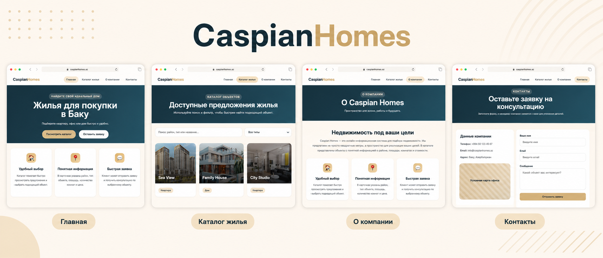
Рис. 6. Общий вид разработанных страниц сайта
Ссылка на сайт GitHub Pages: https://github.com/nigardadashovacc-bit/Nigar-Dadashova-Caspian-Homes
4. ЛИТЕРАТУРА
1. MDN Web Docs. HTML Documentation. https://developer.mozilla.org/en-US/docs/Web/HTML
2. MDN Web Docs. CSS Documentation. https://developer.mozilla.org/en-US/docs/Web/CSS
3. MDN Web Docs. JavaScript Documentation. https://developer.mozilla.org/en-US/docs/Web/JavaScript
4. W3Schools. HTML Tutorial. https://www.w3schools.com/html/
5. W3Schools. CSS Tutorial. https://www.w3schools.com/css/
6. W3Schools. JavaScript Tutorial. https://www.w3schools.com/js/
7. HTML Reference. https://htmlreference.io/
8. CSS-Tricks. A Guide to Flexbox. https://css-tricks.com/snippets/css/a-guide-to-flexbox/
9. CSS-Tricks. A Complete Guide to CSS Grid. https://css-tricks.com/snippets/css/complete-guide-grid/
10. GitHub Docs. GitHub Pages Documentation. https://docs.github.com/en/pages

5. ПРИЛОЖЕНИЯ
Репозиторий:
• https://github.com/nigardadashovacc-bit/Nigar-Dadashova-Caspian-Homes/tree/main
Страница сайта на хостинге GitHub Pages:
• https://nigardadashovacc-bit.github.io/Nigar-Dadashova-Caspian-Homes/

